[南洋师范大学姚伦广/张腾和圳湾实验室传染病研究所杨侃侃合作的研究图片重复与数据矛盾遭多方质疑](https://mp.weixin.qq.com/s?__biz=Mzk3NTEwMTE3OA==&mid=2247486555&idx=1&sn=0d7e4e19cfe8c5d432944d507259043a)

[学术荟萃](javascript:void(0);)2025-05-04 20:12:00山东

**Part.1**



**论文简介**

**标题：Recombinant porcine interferon δ8 inhibited porcine deltacoronavirus infection in vitro and in vivo**

**日期：**2024年9月5日

**单位与作者：**

南洋师范大学生命科学学院 Jiale Yao、Lunguang Yao(通讯作者 音译 姚伦广),Teng Zhang(通讯作者 音译 张腾)

深圳湾实验室传染病研究所 Kankan Yang(通讯作者 音译 杨侃侃)

**期刊：*International Journal of Biological Macromolecules***

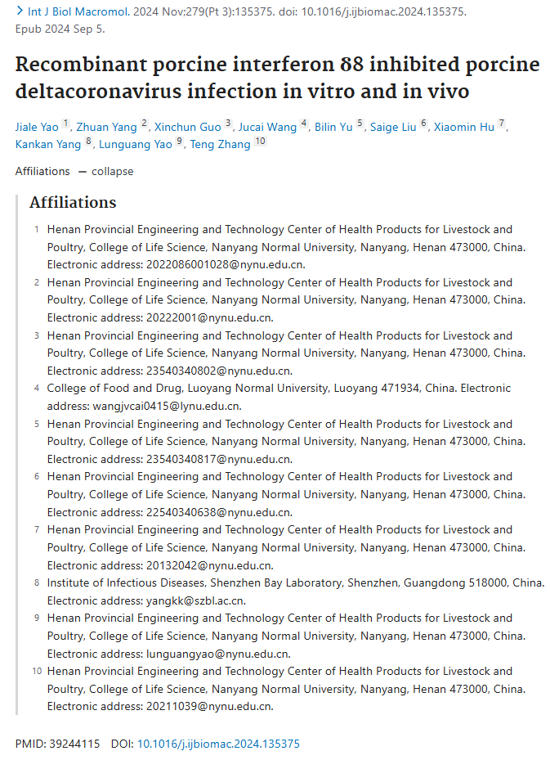

**Part.2**



**图片重复问题**

**#1 图6A与同组作者两一篇论文研究出现重复，然而病毒不同，图像的彩色背景也不相同，但存在旋转重复。在相关论文的图 2C 中，蛋白质印迹图像非常奇特。**

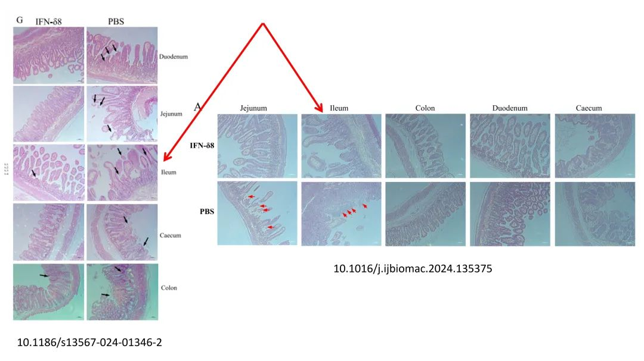

**#2 在论文的图 1C 中，描述了蛋白质纯度达到 95%。然而，这似乎不太可能。此外，在同一作者的另一篇题为“猪干扰素 delta 8 在体外对 pesudorabies 病毒的抗病毒活性”（DOI：10.1016/j.ijbiomac.2021.01.208）的论文中，表达的 rIFN-δ8 是一个单条带，这与目前的论文相矛盾。**

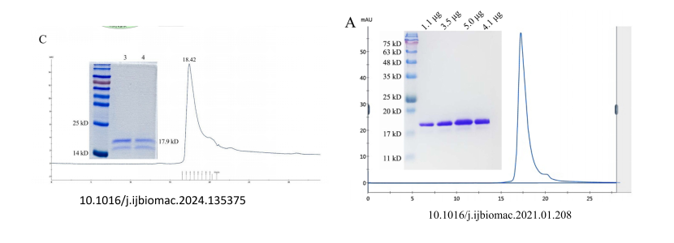

**第一作者回应：**我是本文的第一作者。非常感谢您对我们工作的关注。

蛋白质的纯度是相对的。我们使用一种简单的方法来判断：取 1 μg 目标蛋白进行 SDS-PAGE 检测，如果看不到其他蛋白，则认为纯度为 95%。

左图是经过多次传代的稳定细胞系。可能存在蛋白质降解或修饰不均的情况。

**通讯作者回应：**感谢您指出问题所在，我们同意这些成像图像的相似性令人担忧。对此，我们仔细核对了 2023 年 1 月 1 日至 2024 年 8 月 30 日的实验记录，发现原始图像是正确的，但在组织病理学检查时，错误地拍摄了病理组织切片（图 7A 回肠，即我们上次研究中的切片）并进行了拍照。结论仍然如下：图 6A 中显示的回肠图像是错误的，免疫组化和 qPCR 结果独立于病理切片实验，证明了相同的结论。正确的图像见本回复所附的修改后的图 6A。

质疑二的结果可能是抗微管蛋白的 mAb 与标记物中的某些蛋白质发生反应所致。

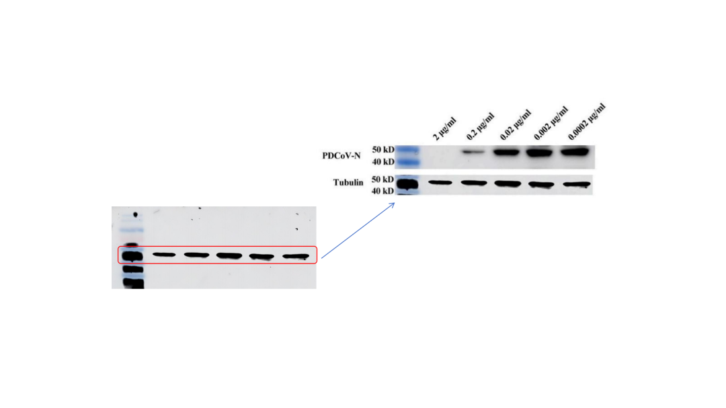

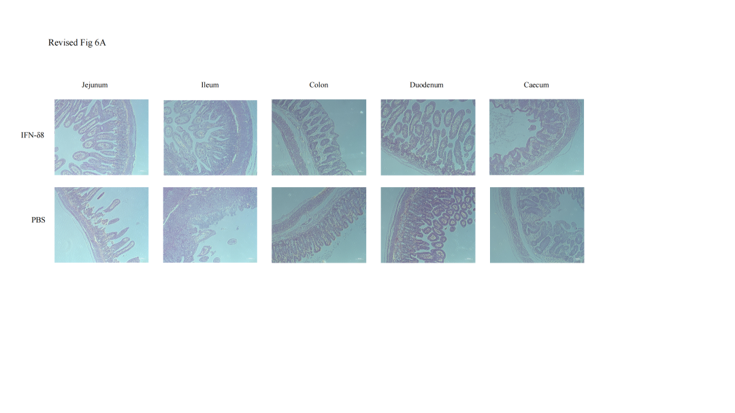

**#3 针对作者们的回应，有读者认为：特异于微管蛋白的单克隆抗体已被广泛使用，不太可能与 Marker 中的蛋白质发生反应。此外，也从未见过此类报告。如果你们在实验中发现了这种奇怪的现象，为什么不更换抗体并重复实验呢？您的另一项研究（10.1186/s13567 - 024 - 01346 - 2）也没有出现这种现象。通过仔细观察，发现反应带与 Marker 中的反应带并不重叠，因此很难解释您所说的抗体与 Marker 中的蛋白质发生反应。**

**#4 针对作者们的回应，有读者认为：蛋白质纯度的鉴定非常严格，不能简单地用肉眼来判断。尤其是将干扰素用作生物治疗剂时，对其纯度的要求非常高。有两个条带，但你没有对其真实成分进行更详细的验证，就猜测纯度高达 95%。**

**基金支持：**

* 河南省科技研究项目基金（No.232102110093）
* 河南省高等学校重点科研项目（编号23A230002）
* 南洋师范大学博士专业基金（No.2022ZX032-218310）
* 中原科技创新领军人才项目（编号.244200510040）
* Research Based Teaching Reform 的研究与实践项目

**参考信息：**

https://pubpeer.com/publications/5EED1C93B6F5FB0487A09E80A952EE

https://pubmed.ncbi.nlm.nih.gov/38690687/